网易云项目设计说明书

项目： 网易云官网
小组： 第十小组
成员： 秦腾辉、罗海云
指导老师： 吴建平老师

目录
网易云项目设计说明书 1
一、 项目标题 2
二、 策划方案 2
三、 界面设计 3
四、 设计目的 3
五、 成果展示 3
六、 代码展示 4
七、 小组讨论 8
八、 总结 8

项目标题
网抑云官网

策划方案
目标用户群
适用于各个年龄阶段，各种不定工作岗位，不同生活方式的人群。

界面设计

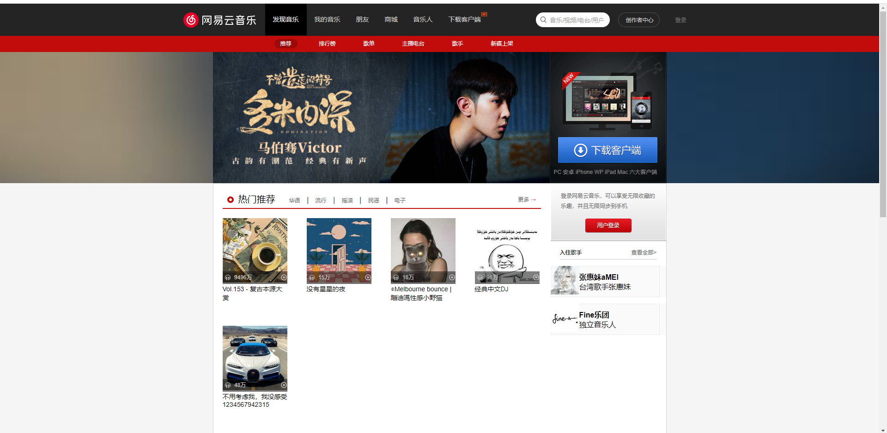

设计目的
1、复习、巩固HTML,CSS语言的基础知识，进一步加深对HTML,CSS语言的理解和掌握;
2、能设计符合问题要求的图形和用户界面程序，掌握常用组件的事件接口;
3、培养团队合作精神、创新意识及能力。

成果展示



代码展示
HTML:
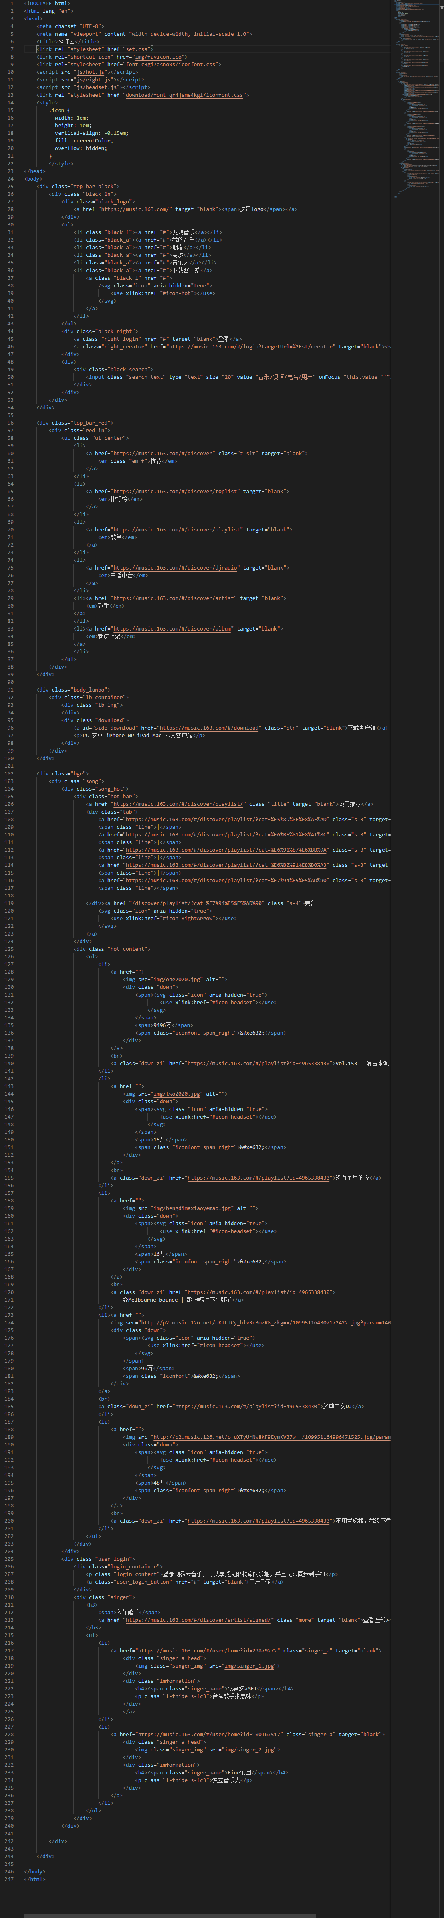
set.css:

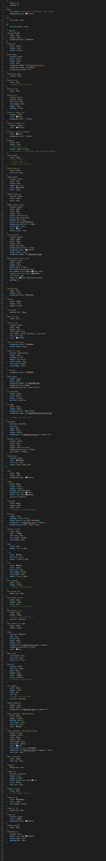

小组讨论
线下讨论。

总结
此次项目主要对以往学习的HTML知识和CSS知识点的复习与总结，还运用到较多的数学逻辑知识，在制作过程中也遇到了一些逻辑界面上的问题，希望在以后的项目中得到改善。

成员：罗海云、秦腾辉

